***Nguồn vốn tín dụng chính sách xã hội góp phần giảm nghèo, tạo việc làm trên địa bàn phường Phổ Hòa.***

Phổ Hòa là phường đồng bằng, nằm ở phía nam thị xã Đức Phổ có diện tích tự nhiên là 16,27 km2. Ranh giới hành chính được xác định như sau:

- Phía Bắc giáp xã Phổ Cường;

- Phía Đông giáp phường Phổ Minh và phường Phổ Vinh;

- Phía Tây giáp phường Phổ Ninh và xã Ba Trang, huyện Ba Tơ;

- Phía Nam giáp phường Nguyễn Nghiêm.

Hiện nay dân số có khoảng 5.198 nhân khẩu được chia 4 tổ dân phố đó là: TDP Nho Lâm, TDP Hòa Thạnh, TDP An Thường và TDP Hiển Văn. Người dân chủ yếu sống bằng nghề nông nghiệp chiếm 60%, tiểu thủ công nghiệp chiếm 15% và 25% kinh doanh, dịch vụ, đây là nguồn lực xã hội to lớn, có vai trò quan trọng trong sự nghiệp phát triển kinh tế - xã hội của địa phương. Đến cuối năm 2023 hộ nghèo toàn phường còn 28/1225 hộ (chiếm 2,29%) và hộ cận nghèo còn 45/1225 hộ (chiếm 3,67%) số hộ trên toàn phường. Với mục tiêu thực hiện tín dụng chính sách đối với người nghèo và các đối tượng chính sách khác để phục vụ sản xuất kinh doanh, tạo việc làm, nâng cao thu nhập, góp phần thực hiện thắng lợi mục tiêu về giảm nghèo bền vững, an sinh xã hội.

      Thời gian vừa qua, hoạt động tín dụng chính sách xã hội luôn được cấp ủy, chính quyền địa phương quan tâm chỉ đạo các thành phần có liên quan trên địa bàn phường thực hiện tốt công tác tín dụng chính sách trên địa bàn, chính quyền địa phương thường xuyên chỉ đạo Hội, đoàn thể tổ chức tuyên truyền các chủ trương, chính sách về tín dụng ưu đãi đến nhân dân nắm bắt để thực hiện; chỉ đạo thực hiện tốt bình xét cho vay một cách công khai minh bạch, đúng quy định đối với các hộ có nhu cầu vay vốn trên địa bàn.

Tính đến ngày 19/03/2023 trên địa bàn phường Phổ Hòa đang triển khai 8 chương trình tín dụng ưu đãi với tổng dư nợ cho vay hơn 14.356 triệu đồng/294 hộ vay với 11 Tổ tiết kiệm và vay vốn (TK&VV) được ủy thác qua 04 Tổ chức Hội đoàn thể: Hội nông dân 2.652 triệu đồng, Hội Liên hiệp phụ nữ 7.929 triệu đồng, Hội Cựu chiến binh 1.307 triệu đồng và Đoàn thanh niên 2.438 triệu đồng. Một số chương trình cho vay có dư nợ lớn như: Cho vay Hỗ trợ tạo việc làm, duy trì và mở rộng việc làm 9.383 triệu đồng, cho vay Học sinh – sinh viên có hoàn cảnh khó khăn 1.508 triệu đồng, Nhà ở xã hội theo NĐ 100/NĐ/CP 1.023 triệu đồng... Trong 3 tháng đầu năm 2024 doanh số cho vay đạt 800 triệu đồng, với hơn 16 lượt hộ vay, tỷ lệ thu lãi hàng tháng đạt 100%. Số tiền huy động tiền gửi tiết kiệm thông qua Tổ TK&VV đạt 610 triệu đồng, với 292 hộ tham gia gửi, đạt tỷ lệ 99%; số tiền huy động tiền gửi cá nhân tại điểm giao dịch xã là 1.237 triệu đồng. Không có nợ quá hạn và lãi tồn đọng.

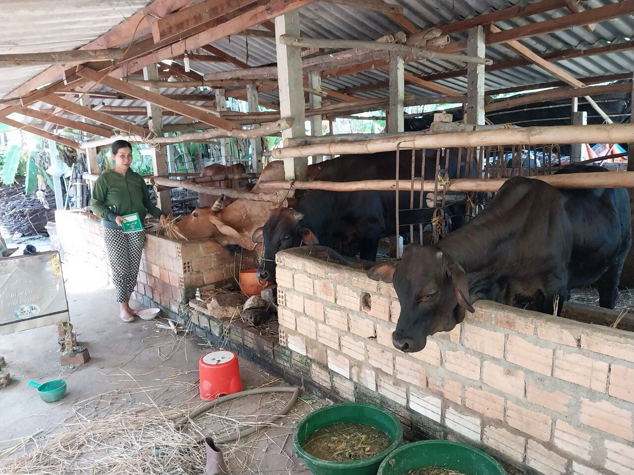

      Để phát huy hiệu quả vốn tín dụng chính sách, chính quyền địa phương đã tích cực triển khai các biện pháp nhằm củng cố và nâng cao chất lượng tín dụng, giao nhiệm vụ nâng cao chất lượng tín dụng cho các Hội, đoàn thể nhận ủy thác, Tổ TK&VV và các tổ dân phố để triển khai thực hiện. Qua kiểm tra, giám sát của các đoàn kiểm tra, các hộ gia đình vay vốn đều sử dụng vốn vay đúng mục đích và hiệu quả. Từ nguồn vốn tín dụng chính sách ưu đãi mà hộ nghèo và các đối tượng chính sách khác trên địa bàn phường đã có vốn đầu tư, tạo việc làm, nâng cao thu nhập, phát triển kinh tế gia đình, ổn định an ninh trật tự xã hội trên địa bàn.

      Ông Bùi Ngọc Hưng - Giám đốc Phòng giao dịch NHCSXH thị xã Đức Phổ cho biết thêm: Trong thời gian đến, để phát huy hơn nữa nguồn vốn tín dụng chính sách trên địa bàn phường, Phòng giao dịch NHCSXH thị xã tập trung phối hợp với chính quyền địa phương giải ngân hoàn thành 100% chỉ tiêu kế hoạch tín dụng được Trưởng ban đại diện Hội đồng quản trị NHCSXH thị xã giao trong năm 2024; phối hợp rà soát đảm bảo 100% Hộ nghèo; Hộ cận nghèo; Hộ mới thoát nghèo; Người chấp hành xong án phạt tù; Nhà ở xã hội theo NĐ 100/NĐ/CP ; Học sinh – sinh viên có hoàn cảnh khó khăn và các đối tượng chính sách khác trên địa bàn phường đủ điều kiện, có nhu cầu đều được vay vốn từ Phòng giao dịch NHCSXH thị xã.

      Được biết, chính quyền địa phương thường xuyên chỉ đạo các thành phần liên quan yêu cầu tổ chức họp bình xét cho vay đảm bảo đúng đối tượng thụ hưởng từng chương trình tín dụng. Thường xuyên rà soát nâng cao chất lượng hoạt động của Tổ TK&VV, chất lượng hoạt động ủy thác của các Hội đoàn thể. Đồng thời tích cực tuyên truyền vận động người dân địa phương có nguồn vốn nhàn rỗi tham gia gửi tiết kiệm vào Phòng giao dịch NHCSXH thị xã tại điểm giao dịch xã tạo nguồn vốn để cho vay tại địa phương; duy trì nâng cao chất lượng tín dụng; thực hiện các giải pháp đồng bộ nhằm giảm lãi tồn đọng, không để phát sinh món vay 03 tháng không hoạt động, tăng cường công tác huy động tiền gửi của tổ chức, cá nhân tại điểm giao dịch xã, đảm bảo giữ vững chất lượng Tín dụng tại Phường Phổ Hòa luôn xếp loại Tốt trong năm 2024./